Проект выставочного сада “SAVE THE TIME”
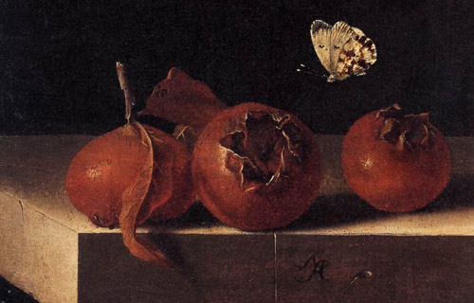
“…даже самые крошечные вещи что-нибудь да значат. Когда видишь мух или насекомых в натюрмортах, увядший лепесток, черную точку в яблоке- это означает, что художник передает тебе тайное послание. Он говорит тебе, что живое длится не долго, что все-временно. Смерть при жизни…За всей красотой и цветением, может, этого и не углядишь поначалу, маленького пятнышка гнили. Но стоит приглядеться – и вот оно.”
Донна Тартт
Отразить в проекте название “Время в саду” возможно с трех сторон:
- Время, проведенное человеком в саду, заставившим задуматься о быстротечности и ошибках. Достаточно присесть на круговую скамью и сопоставить разницу подходов в создании сада. И видя прекрасный цветник и красивые краски, чувствовать запах гнили, которая заполняет половину дерева позади нас.
- Время, которое проживает сад от саженца до гнилого дерева. Или от сочной травы до пожухшего газона, который мы видим через желтую призму пластиковой панели.
- Олицетворение времени посредством сада. Это круговая скамья и дорожка – символ круглого циферблата, и если стоять на стрелках, указывающих 12 часов, то “карета превратится в тыкву” – мы увидим, как от живого дерева останется лишь труха.
Данный проект - олицетворение насущной проблемы о неосновательном подходе в создании сада. Это некий призыв, обернуться и посмотреть на все, что создано нами. Ландшафтный дизайнер- это ,в первую очередь, человек созидающий, способный чувствовать тонкую мелодию природы, понимающий ее законы и отражение времени.
Центром композиции в проекте является высокое дерево, под которым хочется присесть и послушать пение птиц. Это муляж – с одной стороны у него прекрасная крона, с другой полая половина дерева, заполненная трухой, как олицетворение его внутреннего состояния. За внешней красотой скрывается губительная болезнь. Мы не видим этого, но увы, время берет свое и все наши ошибки ускоряют его течение. Пройти к дереву можно по бетонной дорожке, подчеркнутой вазонами, как ступенями к основной “потере”. Это дорога сквозь ошибки, под ногами бетон, вокруг газон с вазонами, на горизонте контейнер с собранным опадом. На первый взгляд все аккуратно, красиво и сочно. Дорожка прерывается окном из оргстекла, в котором видны измученные корни дерева. После взгляд устремляется к полукругу из трех разновозрастных дубов (от саженца до зрелого дерева). Здесь показана сама жизнь – течение времени от младенца к человеку с седыми вискам. Бетонная дорожка переходит в декинг, по которому мы, как будто, дрейфуем, проходя сквозь волны почвопокровников, плавно сменяющихся, и ударяющихся о стволы деревьев. Как красиво здесь, все дышит и вторит “..свобода..” В конце сада находится цветник, символ - нашего прозрения. Он не только радует нас, но и не наносит дереву урон губительной силы . В проекте используются пластиковые листы - “линзы времени” . Если мы обойдем сад и посмотрим через них, то увидим, как поведет себя сад спустя время. За желтым – пожелтевший газон и тусклые краски. За прозрачным листом прекрасный сад с яркими красками не только от цветника и почвопокровников, но и от начинающегося опада листвы, остающегося « на своем месте».
В конце хотелось бы отметить, что мы не пытаемся кому-то что-то доказать, а лишь хотим обратить внимание не только специалистов, но и общества на эту проблему.

